**あけましておめでとうございます**

モッピーだより



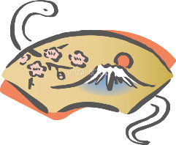皆様方には、素晴らしい新年をお迎のことと存じます

平素は、ふれ愛ぴっく大阪クラブの活動にご協力を賜り、厚く御礼申し上げます。

世界ではウクライナ戦争等各地で紛争が勃発、日本では政局が不安定化し「１０３万円の壁」が大きな話題となり、物価の上昇等暮らしにくい世の中になっております。

皆様方には、毎日の生活を楽しくお過ごしいただくとともに、今後も、グランドソフトボール競技の素晴らしさ・感動を受けるため、体力の許す限り、携わっていただくことを願っております。

本年も健康に留意され、益々ご活躍いただきますよう、よろしくお願い申し上げます。

**2024ふれ愛カップ秋季大会開催!!**

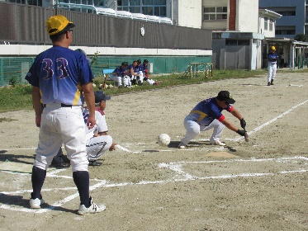１０ 月１３日、大阪府・兵庫県・大阪市（主管）の３チームが参加し、大阪北視覚支援学校(大阪市東淀川区)グラウンドで開催しました。

試合は３チームでのリーグ戦、兵庫県端中投手が２試合完投勝利し、華々しいデビュー戦を飾りました。

試合結果　　大阪市　２　対　４　大阪府

　　　　　　兵庫県　４　対　２　大阪府

　　　　　　大阪市　４　対　７　兵庫県

　なお、例年開催のふれ愛カップ春季大会は、

チーム事情により中止となりました。

2025.01.01

ふれ愛ぴっく大阪クラブ

代表　廣　谷　美　雪

**２０２４西日本協会香川大会開催!!**

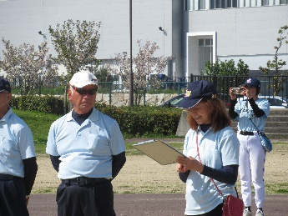西日本グランドソフトボール協会主催・主管、ふれ愛ぴっく大阪クラブ協賛で、２０１８年～２０２０年まで、「瀬戸内チャンピオンリーグ」を、西日本各地で開催していましたが、新型コロナウイルスの感染自粛のため残念ながら中断しておりました。

久しぶりに名称を「２０２４西日本グランドソフトボール協会香川大会」として、４月１４日に香川県高松市で、大阪府・大阪市・香川県・合同(広島・愛媛・岡山県)の４チームが参加して開催されました。

ふれ愛ぴっく大阪クラブも、９名の審判員等を派遣、前日の準備等から大会運営に全面的に協力しました。

強豪地元香川県は、選手も若く素晴らしいチームで、２年連続全国出場の実績もあり、大阪市・大阪府を連覇し実力を見せつけた。

|  |  |  |  |  |  |
| --- | --- | --- | --- | --- | --- |
| 試合結果 | 香川県 | ７ | 対 | ５ | 大阪市 |
| 大阪府 | １ | 対 | ０ | 合　同 |
| 合　同 | ５ | 対 | 10 | 大阪市 |
| 大阪府 | ２ | 対 | ４ | 香川県 |

**「第２３回全国障害者スポーツ大会」**

**福岡県実力を発揮、大会３連覇!!**

「第２３回全国障害者スポーツ大会　SA

GA　2024全障スポ」が、１０月２６・２

７日佐賀県白石町で、全国地区予選会を勝ち抜いた、岩手県・神奈川県・三重県・滋賀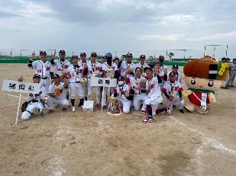県・香川県・福岡県、地元佐賀県の７チームが参加して開催されました。

近畿ブロック代表として参加した滋賀県は、公式戦で福岡県に、交流戦で神奈川県に完封負け、２試合で２７失点し、残念ながら敗退、チーム力を強化され、来年地元で開催される大会での活躍を期待しています。

優勝　福岡県　準優勝　岩手県

**第２５回全日本グランドソフトボール選手権**

**九州選抜６勝、実力を発揮して連覇!!**

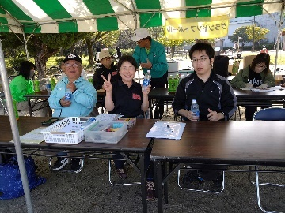１1月２・3・4日、愛知県名古屋市で「第２５回全日本グランドソフトボール選手権大会」が、青森県・千葉県・関東連合・東海選抜・滋賀県・四国選抜・中国選抜・九州選抜の８チームが参加して開催されました。

近畿ブロック代表として、春の近畿地区予選会で優勝の滋賀県が参加しましたが、０勝４敗で８位となり、「第２３回全国障害者スポーツ大会」と合わせて６試合連続完封負け、６２失点と、残念な記録を更新しました。

今後の奮起を期待しています!!

優勝　九州選抜　準優勝　中国選抜

なお、ふれ愛ぴっく大阪クラブから、廣谷美雪代表・河崎俊史審判長・松山昭男副審判長を派遣し、大会運営に協力しました。

**兵庫県グラソフ大会開催!!**

１1月１０日(日)、「兵庫県グランドソフトボール大会」が、社会福祉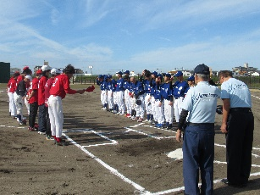法人兵庫県視覚障害者福祉協会主催・一般社団法人神戸市視覚障害者福祉協会協賛で、「魚住みんな公園野球場(兵庫県明石市)」で開催されました。

好天のもと素晴らしいグラウンドで、兵庫県グランドソフトボールチーム関係者で赤・白の２チームを結成、兵庫県立視覚特別支援学校チームの３チームが参加、リーグ戦３試合を行いました。

全国盲学校野球大会が無くなってからも、学校の先生・生徒のみなさんがグランドソフトボールを楽しみ、大会に参加されたことに大きな喜びを感じました。

ふれ愛ぴっく大阪クラブから９名が参加して大会運営に協力しました。

近年、全国的にチーム・選手が減少、都道府県単独でのチーム編成は難しくなり、実力差が明確になるなど、今、グラソフにはさまざまの課題が山積しておりますが、来年度の全日本連盟・新会長のもと、名称も「盲人野球」と改名し、気分一新関係者全員でグラソフを盛り上げ、多くの人々にこの競技の魅力を認知して頂きたいと切望しております。

ふれ愛ぴっく大阪クラブも、設立目的である「グランドソフトボール競技の普及・発展に寄与する」ため精一杯奮闘してまいりました。

会員の高齢化・ボランティア減少等、クラブ運営の困難を痛感しておりますが、グラソフ存続のために、これからもお互いに知恵を出し合い頑張りましょう。

ふれ愛ぴっく大阪クラブの活動は、ホームページをご覧ください!!

http://fureaiosaka.o.oo7.jp/